SPERRFRIST 30. März / 8.30 Uhr CET

WATCHES & WONDERS 2022

NEUHEITEN 2022 – DIE EXPERTISE
VON BAUME & MERCIER IM BEREICH UHRENDESIGN

Uhren als Designobjekte konzipieren. Es braucht einen visionären Geist und die Liebe zu Form und Volumen, um extraflache Taschenuhren für Herren und in Ringe oder Halsketten integrierte Schmuckuhren für Damen zu erfinden. Schon in den 1920er-Jahren erkennt Paul Mercier, unterstützt durch das technische Können von William Baume, die gesellschaftlichen Entwicklungen und Tendenzen. Dieses Feingespür kombiniert mit der für die Maison typischen Modernität machen Furore und prägen bis heute die Markenästhetik von Baume & Mercier.

“Why not combine the dependability and precision of a watch of the highest quality with the lightness and appeal of contemporary esthetics?
People want freshness, beauty, lightness.”

Quote from The Saga – The history book of Baume & Mercier

Die durch Fortschritt und Innovation gekennzeichneten Kollektionen von gestern überzeugen auch heute noch mit einem zeitgemäßen Erscheinungsbild und avantgardistischen Formen. Genau wie die heutigen Kollektionen sind sie geprägt von den sich ständig erneuernden kreativen Impulsen der Maison. Alle zeugen von ihrer Liebe zum Design, der Leidenschaft für die Form und dem Mut zu Neuem, die seit der Begegnung zwischen William Baume und Paul Mercier zur DNA von Baume & Mercier gehören. Im hausinternen Design-Studio wird jede neue Kollektion mit Herzblut entworfen. Ein breites Spektrum an Formen, von simpel bis hochkomplex, ist eine Herausforderung, die man hier gerne annimmt und bewältigt. Die ständige Suche nach perfekten Proportionen und präzisen Linien, die Liebe zum Detail, die Harmonie von Farben und Materialien, das Aufeinandertreffen von Klassik und Design, die Spannung zwischen rund und eckig, die Balance zwischen Herren- und Damenuhren takten den kreativen Prozess. Mit der Wahl des griechischen Buchstabens Phi, Symbol für die göttliche Proportion und das entsprechende natürliche Gleichgewicht als Emblem von Baume & Mercier, besiegelt das Haus seine künstlerischen Ambitionen.

****

DAS RIVIERA KOLLEKTION

Die erstmals 1973 vorgestellte und im vergangenen Jahr neu interpretierte Riviera ist Ausdruck der Design- und Materialkompetenz der Maison. Die Lifestyle-Uhrenikone von Baume & Mercier, unmittelbar erkennbar an ihrer zwölfeckigen Lünette, besticht mit einer klaren, spannungsvollen Linienführung und präsentiert sich rundum ausgereift. Die Riviera erfindet sich immer wieder neu: 2022 erschien sie in 42 mm für Herren (Baumatic und Automatik) sowie in 33 mm (Automatik) und 36 mm (Automatik und Quarz) für Damen. Zeit für Spaß und Lebensfreude.

Seit knapp 50 Jahren hat die Riviera schon einiges erlebt. Inspiriert vom unbeschwerten Lebensstil an der französischen Riviera, ist sie die Uhr der lässigen Eleganz und steht für eine zwanglose Vision hochwertiger Uhrmacherkunst. Sie erblickte 1973 das Licht der Welt und passte sich in den folgenden Jahren allen Epochen an, ohne je ihren eigenen Stil zu verlieren. Seit jeher verkörpern ihr stählernes Gewand und ihre markante Silhouette eine Form von Freiheit, eine etwas andere Eleganz. Und sie steht für Aufbruch und Neubeginn. 2021 präsentierte Baume & Mercier die fünfte Generation der Riviera mit dem Savoir-faire, das man von der Maison gewöhnt ist, und griff die Zeichen der Zeit gekonnt auf. Dieses Jahr ist keine Revolution angesagt, sondern eine sanfte und entschiedene Evolution, die die Designkompetenz von Baume & Mercier sowie den Sinn für Formen und den Mut zu Neuem des Hauses widerspiegelt.

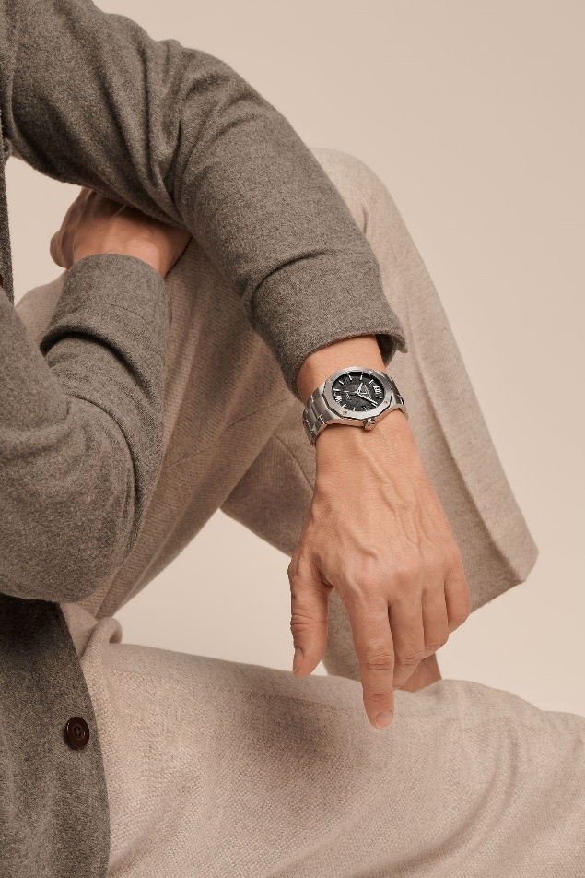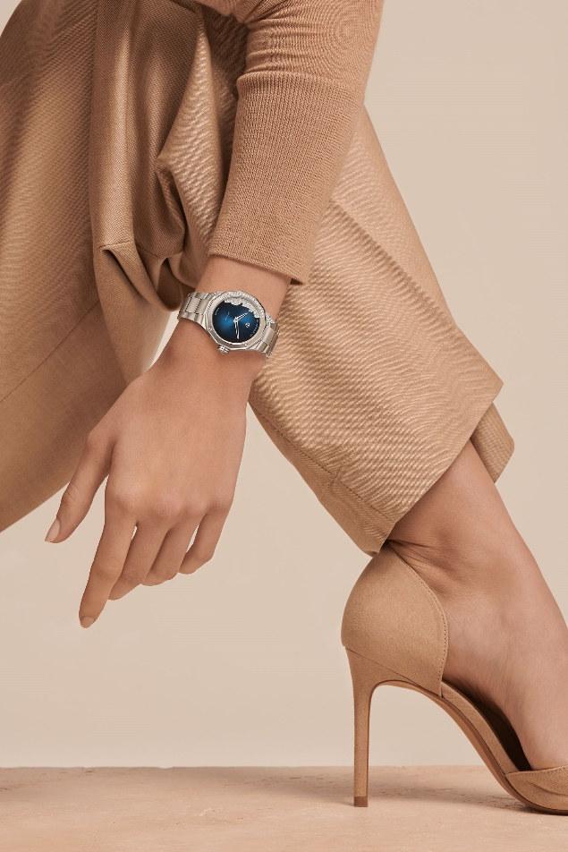

Riviera 10702 / Riviera 10677
EDLES GRAU
FÜR DIE NEUEN RIVIERA MODELLE IN 42 MM

Sie sind die Stars des Jahres 2022: Die neuen Riviera Modelle für Herren in 42 mm schreiben den Zeitgeist neu und drücken der Gegenwart ihren Stempel auf. Mit diesen sportlichen, gepflegten Uhren und ihrem kompromisslosen Stil beweist Baume & Mercier einmal mehr seine Designkompetenz und sein Gespür für Formen. Die Zeit ist reif für Neues! Die jüngsten Varianten der Riviera zeugen davon.

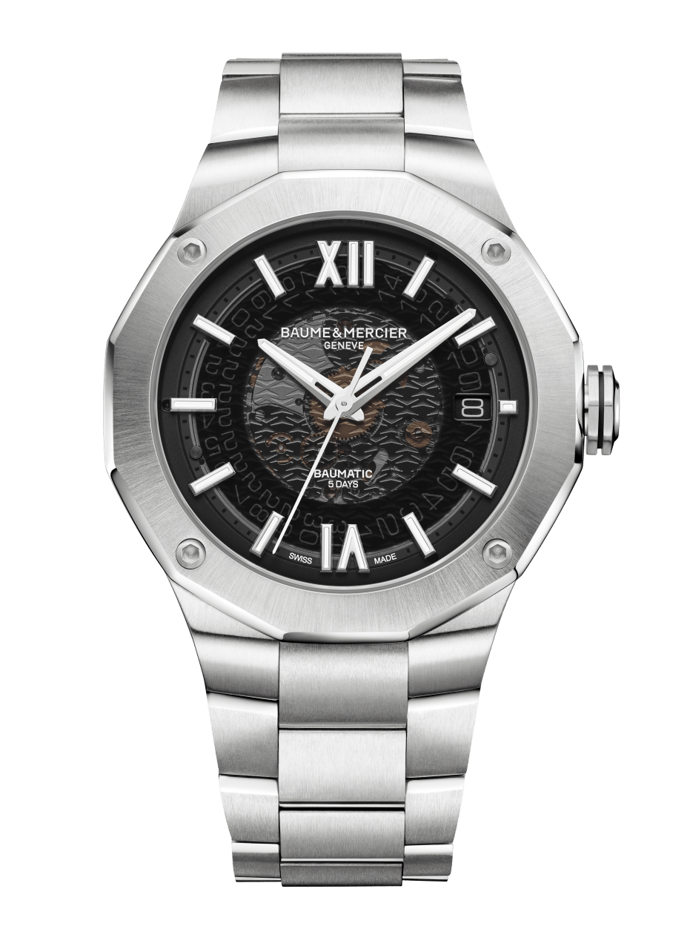
RIVIERA BAUMATIC - M0A10702
Sportlicher Chic als Erbe

Ein Edelstahlgehäuse mit einem universellen Durchmesser von 42 mm, eine zwölfeckige Lünette mit vier Schrauben, ein Baumatic Uhrwerk und ein auswechselbares Armband aus Edelstahl. Das Originaldesign ist deutlich zu erkennen, der Wunsch, mit der Zeit zu gehen, aber auch. Das neue Herrenmodell der Kollektion Riviera, der jüngste Neuzugang der Familie, trägt in seinen Genen die Silhouette und Ausdruckskraft der Originalversion von 1973. Es besitzt deren Form und Geist. Die Riviera Baumatic 2022 präsentiert sich in einer Version mit rauchig-grauem Saphirglas-Zifferblatt an einem integrierten Edelstahlarmband. Diese 2021 eingeführte Optik ist bereits zum Markenzeichen der mit dem Manufakturwerk Baumatic ausgestatteten Modelle geworden. Dank der Transparenz lassen sich die Räderwerke des Baumatic Uhrwerks mit herausragenden Leistungen bewundern: fünf Tage Gangreserve, eine Präzision von -4/+6 Sekunden pro Tag, solider Magnetfeldschutz bis 1.500 Gauß. Mit 120 Stunden Gangreserve spielt diese neue Riviera Baumatic in der höchsten Liga. Sie kann von Donnerstagabend bis Dienstagmorgen auf dem Nachttisch bleiben, ohne aus dem Takt zu geraten oder an Energie zu verlieren. Wie es sich gehört, ist ihr Saphirglas beidseitig entspiegelt und ihre achteckige Krone mit einer Reliefgravur des Phi-Logos verziert. Technisch ausgereift, hat sie den Anspruch, den hohen Erwartungen ihrer künftigen Besitzer zu entsprechen – in puncto uhrmacherischer Exzellenz, Stil, Tragekomfort und allgemeiner Stimmigkeit. Sie verkörpert die Vision des Hauses auf dem Gebiet der Herrenuhr.
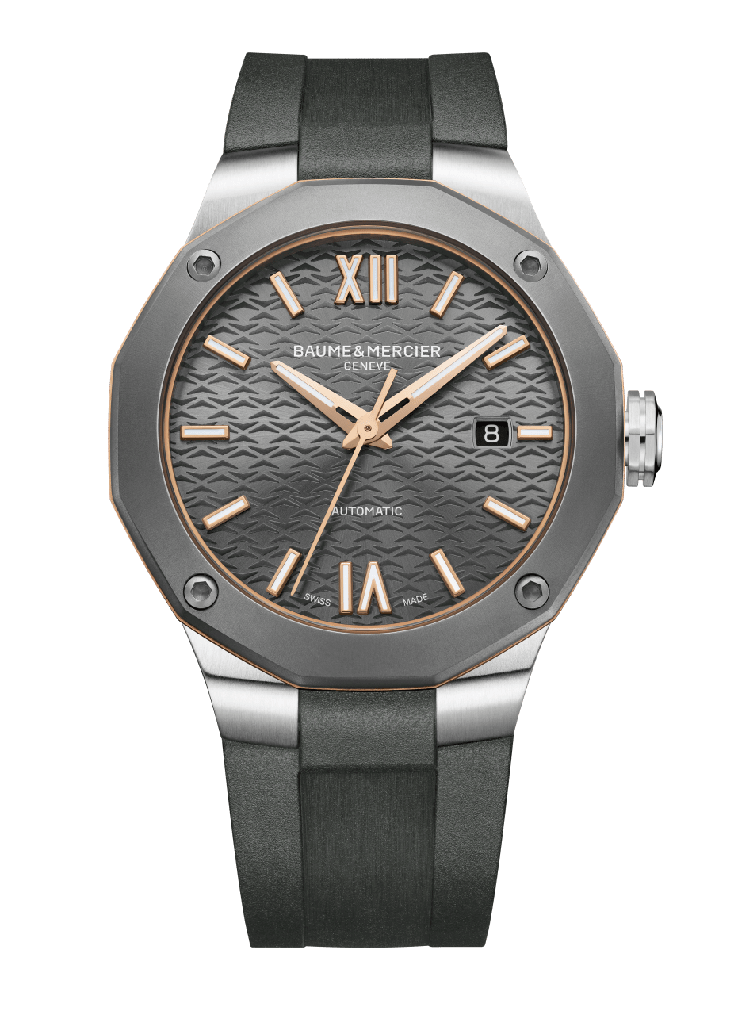
RIVIERA AUTOMATIK - M0A10660
Sportlich und elegant!

Mehr als jede andere Kollektion veranschaulicht die Riviera die Expertise von Baume & Mercier auf dem Gebiet der sportlichen Formuhren. Ihr kreativer Ansatz und ihr souverän entspanntes Auftreten – beides wesentliche Stilelemente der Maison – sind den vielen Liebhabern der Riviera auch heute noch in bester Erinnerung. Die Riviera kommt dieses Jahr in zarten Grautönen zurück, und zwar in Form einer Swiss-Made-Automatikausführung in 42 mm mit Edelstahlgehäuse und schiefergrauem Zifferblatt, getragen an einem auswechselbaren Armband aus Edelstahl oder grauem Kautschuk. Die kugelgestrahlte, mit vier funktionalen Schrauben am Gehäuse befestigte Titanlünette verleiht diesem zeitgemäßen Modell einen Tarn- und Einsatzlook. Verstärkt wird die markante Optik noch durch einen Ring mit goldfarbener PVD-Beschichtung, der Licht ins Spiel bringt und eine perfekte Kombination zu dem matten Ton von Lünette und Armband darstellt. Die sportliche Abstammung ist offensichtlich. Subtil abgemildert wird der Look durch ein Zifferblatt in einem schönen lackierten Schiefergrauton mit einem farblich abgestimmten Wellenmuster sowie durch römische Ziffern und Indizes aus Stahl mit goldfarbener PVD-Beschichtung. Dieses Wechselspiel zwischen Klassik und lässiger Eleganz findet sich auch beim Armband wieder: Dank des zuverlässigen und robusten Schnellwechselsystems Fast Strap, das für die gesamte Kollektion verfügbar ist, kann ohne Werkzeug von einem Stil zum anderen gesprungen werden. Die neue automatische Riviera ist sportlich – und chic!

****

DIE NEUEN RIVIERA MODELLE,
FEMININER DENN JE

Dieses Jahr schlägt die sportlich-schicke Baume & Mercier Ikone allen Konventionen ein Schnippchen und präsentiert sich in ihrem ganz eigenen Stil. Egal, ob brav oder übermütig, mit oder ohne Diamanten – die Riviera geht ihren Weg und bestimmt ihr Schicksal selbst. Die Umrisse der Côte d’Azur auf dem Zifferblatt, Diamanten auf der Lünette, ein feiner Hauch Rosé … Die Riviera hat ihren Spaß. Zur großen Freude aller Frauen, die Uhren lieben.

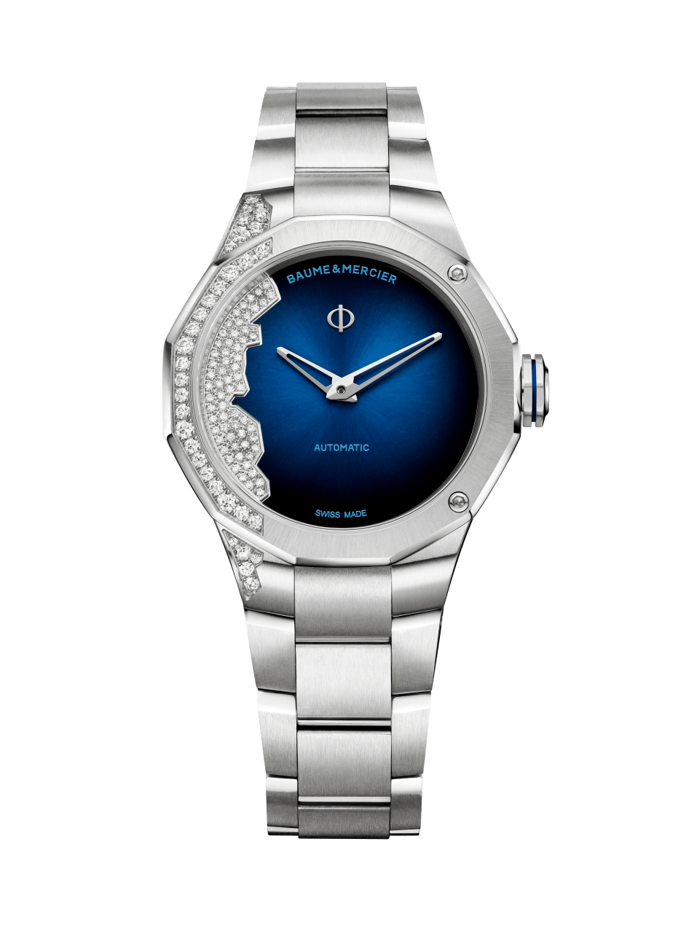
RIVIERA „COASTLINE“ 33mm - M0A10677
Die Côte d’Azur am Handgelenk

Die Riviera vergisst die Frauen nicht. Ganz im Gegenteil. 2022 wird die Damenkollektion um mehrere Varianten ergänzt, darunter das automatische Swiss-Made-Modell „Coastline“ mit einem Durchmesser von 33 mm. In ihrem stählernen Gewand zeigt diese Riviera völlig ungeniert ein einzigartiges Design mit einem lackierten nachtblauen Zifferblatt mit Farbverlauf, besetzt mit 63 Diamanten, deren Anordnung an die Küstenlinie der französischen Riviera zwischen Monaco und Saint-Tropez erinnert. Das Ungleichgewicht, das durch diesen topografisch anmutenden Diamantenbesatz mit Edelsteinen in sieben verschiedenen Größen entsteht, ist eine Premiere für die Kollektion Riviera – und für die Maison, die mit dem Mut, für den sie international bekannt ist, wieder einmal an Designgrenzen rüttelt. Wie eine Welle im Sommer zieht sich der exklusive Besatz teilweise über die Lünette, das Gehäuse und das integrierte Stahlarmband. Furchtlos zeigt sie sich von einer unerwarteten Seite. Das ist die Essenz der Riviera.

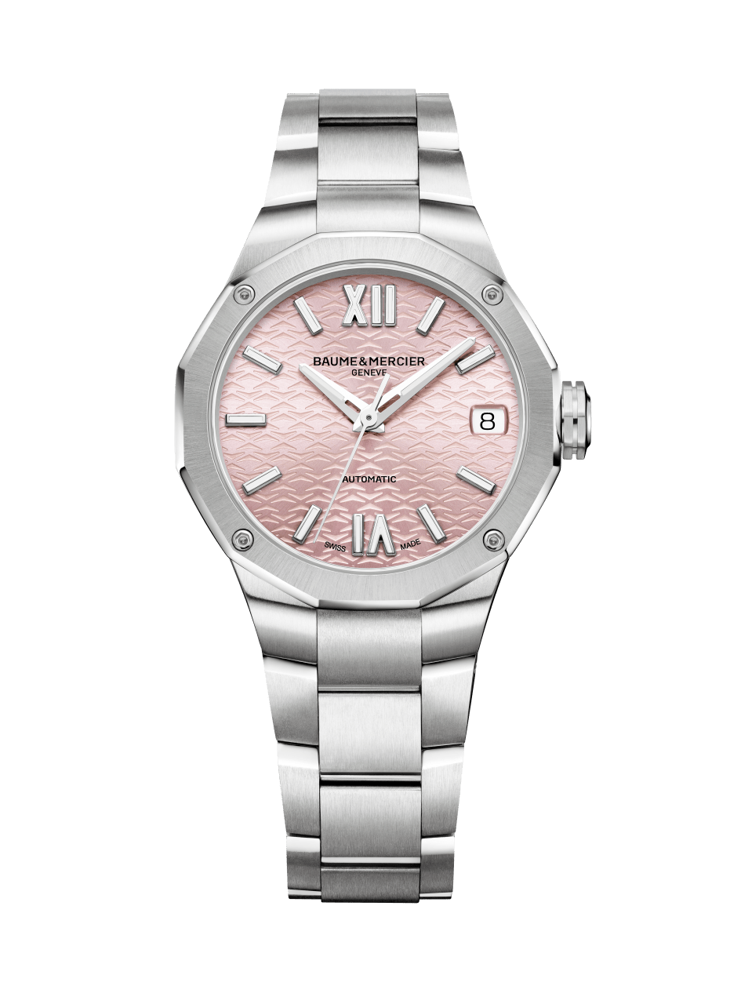
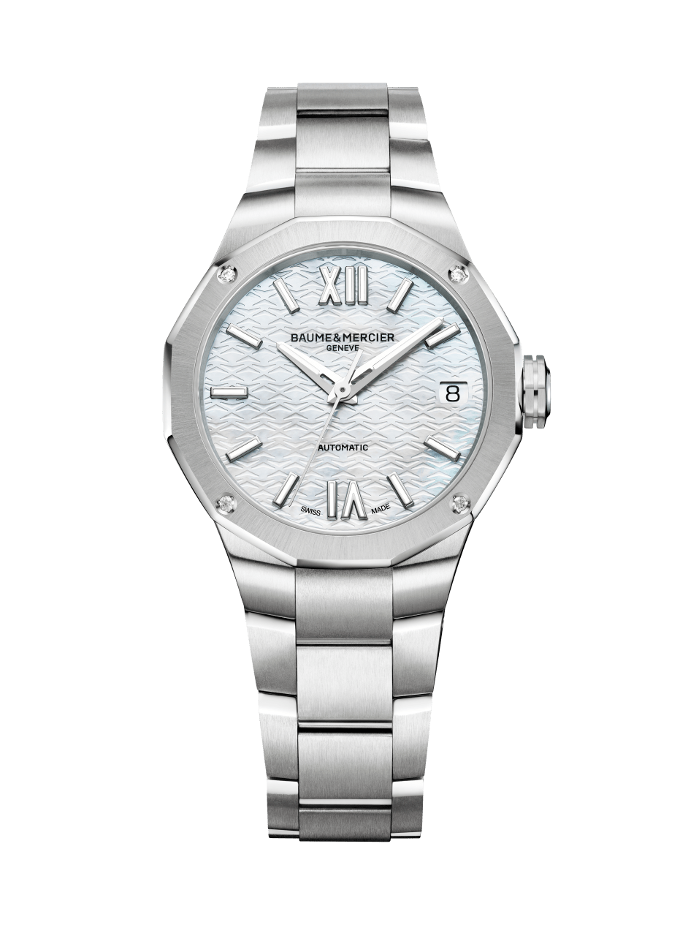
RIVIERA 33mm - M0A10675 und M0A10676
Die neue Weiblichkeit à la Baume & Mercier

Baume & Mercier präsentiert zwei neue, besonders feminine Spielarten der Riviera mit einem eleganten Durchmesser von 33 mm, einem Swiss-Made-Automatikwerk und einem integrierten, auswechselbaren Stahlarmband. Das Zifferblatt der einen ist rosafarben und sonnengeschliffen, das der anderen aus weißem Perlmutt. Die neue, betont feminine Riviera Uhrenpalette mit 33-mm-Durchmesser konzentriert sich stilvoll und natürlich auf das Wesentliche. Das polierte und satinierte Armband ist mit einem zuverlässigen und robusten Schnellwechselsystem ausgestattet und kann daher nach Lust, Laune und gewünschtem Stil ausgetauscht werden. Die Modelle sind einzigartig, verlässlich, sportlich, elegant und authentisch. Sie strahlen den Riviera Stil aus. Für Frauen von heute.
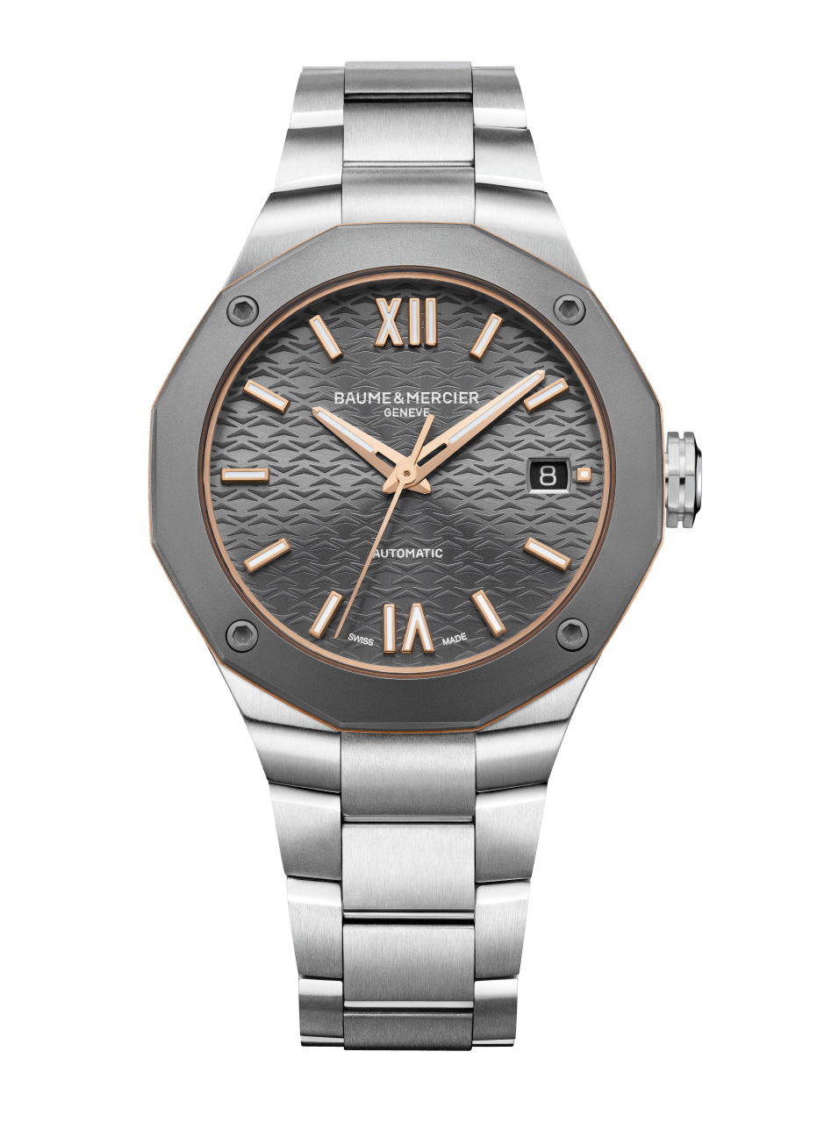
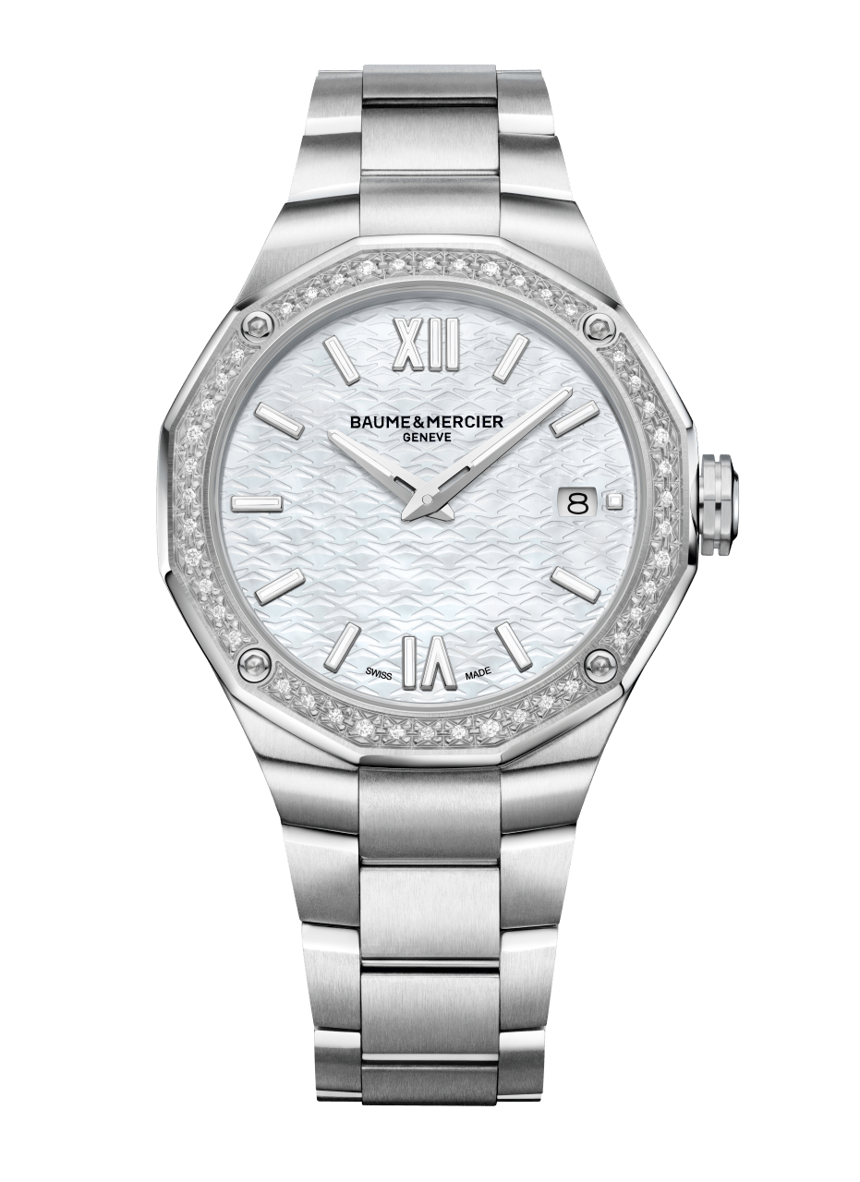
RIVIERA 36mm - M0A10661 und M0A10662 Vielseitige und alltagstaugliche Eleganz

In 36-mm-Größe mit Edelstahlarmband ziehen zwei neue Riviera Varianten mit Mixkonzept alle Register. Die erste ist eine feminine Version der Riviera Automatik Ref. M0A10660 in Edelstahl mit Titanlünette. Mit ihrem Durchmesser von 36 mm zeigt sie sich ausgesprochen vielseitig für Frauen, die sich einen charakterstarken Zeitmesser mit Materialmix wünschen, als Pendant zum neuen Herrenmodell des Jahres: Edelstahlgehäuse, Titanlünette, Ring mit goldfarbener PVD-Beschichtung, Swiss-Made-Automatikwerk und integriertes Edelstahlarmband. Eine Uhr mit starker, aber dezenter Optik. Ebenfalls mit 36 mm Durchmesser präsentiert Baume & Mercier 2022 eine besonders feminine Riviera mit Quarzwerk, weißem Perlmuttzifferblatt, integriertem Edelstahlarmband und einer Lünette, die mit 44 Diamanten in Snow-Setting-Technik besetzt und mit vier Schrauben aus poliertem Edelstahl befestigt ist. In dieser Variante richtet sich die Riviera an Frauen, die nach einer kostbaren und zugleich smarten, schönen und schlichten Uhr Ausschau halten. Ein dezenter Luxus, den die Maison meisterlich beherrscht.

****

ÜBER BAUME & MERCIER:

Die 1830 im Schweizer Jura gegründete Maison d’Horlogerie Baume & Mercier ist international renommiert. Das Uhrenhaus mit Sitz in Genf und Ateliers im Schweizer Jura bietet seinen Liebhabern qualitativ hochwertige Zeitmesser. Mit einem subtilen Gleichgewicht zwischen dem Fokus auf Design und uhrmacherischer Innovation führt die Maison Baume & Mercier das hauseigene Know-how in Sachen Design und Technik weiter und schreibt bis heute Uhrengeschichte. Zurückzuführen ist dieses Know-how auf die Begegnung zwischen den Firmengründern William Baume und Paul Mercier und die daraus entstandene Verbindung von Klassik und Kreativität, Tradition und Moderne, Eleganz und Charakter.

www.baume-et-mercier.com

****

